Taneční centrum Z.I.P.Písek
2.-9.7.2011 Letní tábor „CESTA DO PRAVĚKU“
Přes Prvohory po Pravěk

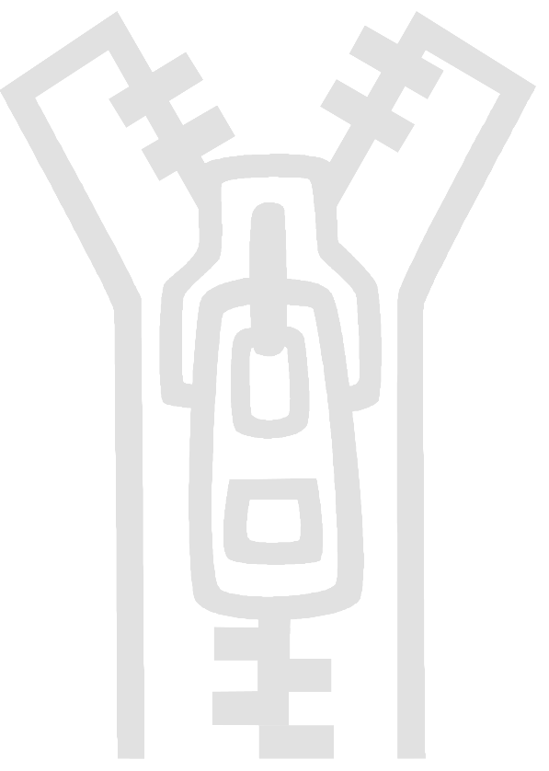
Doprava: AUTOBUSEM odjezd z parkoviště u ZIPu – odjezd v 9 hod….doprava je v ceně
Nástup : sobota 2.7.2011 – začínáme obědem

Při nástupu dítě odevzdá :
-potvrzení o bezinfekčnosti dítěte – viz.příloha ( toto potvrzení je platné 1 rok. Možná toto máte již potvrzené
z jiné školní akce/většinou se liší jen formuláře – musí být potvrzené lékařem)
-nástupní list dítěte do tábora - viz.příloha
-průkaz pojištěnce
-popřípadě užívá-li nějaký lék
– vše bude uschováno u tábor.zdravotníka a při odjezdu vráceno

Návrat : sobota 9.7.2011 --- kolem oběda – v den odjezdu

S sebou :
* věci jako na každý jiný tábor
– pouze navíc „čisté „tréninkové tenisky nebo jarmilky „, vycházkové tenisky a cvičební oblečení
( tepláky,triko ) do sálu – na ven musí být tenisky jiné!
* NA VÝROBU PRAVĚKÝCH suvenýrů a OBLEČENÍ POPROSÍME:
- pánské froté ponožky – co největší velikost (tajemství pro vás:je to na výrobu maňáska dinosaura) – barevnost necháme na vás
- knoflíky
- kožešinu máte-li…není třeba kupovat…nebo cokoliv vás napadne, čím by si děti mohly ozdobit jejich pravěké
oblečky
* menší batoh
*věci k táboráku, plavky......
* hudební nástroje vítány
* menší finanční obnos – v místě RZ lze zakoupit sladkosti( ale jídla budou mít děti dost – 3x denně teplé jídlo +
2 svačiny )
* Repelent
* Holínky, pláštěnky, teplejší oblečení, bundu

MOBIL a CENNOSTI: za ztrátu mobilu a jiných cenností TC nezodpovídá !
Tak prosím sami posuďte, co je nutné, aby Vaše dítko s sebou vezlo..... Doporučujeme dětem mobily nedávat. Ze zkušenosti z předešlých táborů je to zbytečné. Mobily spíš přidělávají jen starosti nejen Vám, ale i nám.

Pro děti jsme připravili bohatý program: taneční, sportovní i zábavný.
Věříme, že se dětem pobyt bude líbit a že i počasí nám bude přát.

LETOS OPĚT BUDEME PŘINÁŠET PRAVIDELNÉ ZPRAVODAJSTVÍ Z DĚNÍ V PRAVĚKU pomocí táborových webovek. Odkaz na ně Vám dáme při předávání dětí u autobusu.

S pozdravem
Klára Humpálová
www.tczip.cz, tczip@tczip.cz

